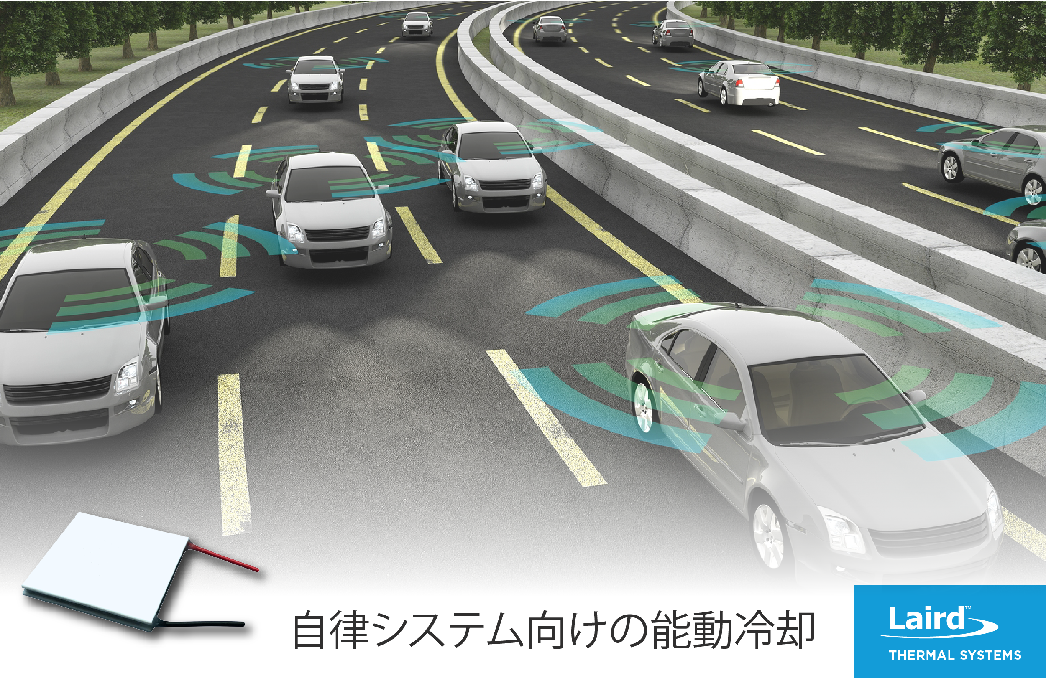

自律システムに向けた冷却ソリューション
レアードサーマルシステムズ アプリケーションノート

Contents

はじめに 3
照明 3
イメージセンサ 4
ヘッドアップディスプレイ 5
問題点 6
ソリューション 6
レアードのHiTemp ETX シリーズ 7
結論 8
レアードサーマルシステムズの紹介 9
レアードサーマルシステムズへのコンタクト 9

はじめに
スマートヘッドライトや衝突防止用の自律システム、インフォテイメントシステムなどの自律システムの進展は、最適な性能を確実に得るために重要な電子回路を熱的に保護する必要性が高まっています。これら急進してきたインテリジェントな自律システムは、小型・軽量を図りながらますます複雑になっています。より多くの機能をより小さな床面積の中に詰め込むとなると、熱流束が増え、自律化システムの熱問題が大きくなってきます。熱電冷却器を特長とする能動冷却システムを設計することは、熱に弱い各デバイスをその温度範囲内で動作させ、その性能を最適化するために必要な、熱管理ソリューションを提供することになります

照明
これまでの数年間、ドライブ体験を改善する自律的なヘッドライト技術において重要な進展がなされてきました。このトレンドは、白熱ランプからHID（高輝度放電）ランプ、さらにLEDランプへと移ってきて、今度はレーザー光に変わっていきます。この結果、照度が増しドライバーがよく見えるようになることで安全性が高まります。日の光を真似たカラーパレットが良くなり、そしてコーナーを曲がる前にコーナー付近にレーザー光の角度を変えることできます。

スマートヘッドライト技術の開発は、自律化の進展では次世代の段階に入ります。スマートヘッドライトは、自動車のハイビームの方向を自動的に調整します。例えば、対向車のドライバーにはまぶしくないようにハイビームを落としながら、自分のレーンの前方だけをハイビームのまま照らすのです。スマートヘッドライトは、クルマが曲がるような場合はドライバーの見るべき視野角度は広がりますので、角度を広げると同時にまっすぐ前を照らすことになります。ライトは遠くまで届くようにドライバーが安全に対応できるような応答時間も増やしていかなければなりません。

高度なスマートヘッドライト技術は熱の問題を表すようになります

スマートヘッドライト技術はレーザーとDLP（デジタル光プロセッサ）技術を使って達成されます。各ヘッドライトにある一つのレーザーは小さなミラーのアレイに焦点が当てられ、ECU（電子制御ユニット）によって自動的に調整されてクルマの前方に最適な面積の光を照らします。スマートヘッドライト技術は効率よく70℃以内で動作しますが、温度がその限界を超えて上昇するとその性能は劣化してきます。自動運転車に応用すると、動作温度は外部環境の条件、すなわちエンジンで生じる熱や周辺の電子回路、DLP自身による熱などが組み合わさることによって、動作温度は110℃にも上昇する可能性があります。

レーザーヘッドライトは、これまでは受動的な解決で済んだ熱の問題が出てきます。どのような応用でも、重要な部品が最大動作温度を持っていることです。これら部品は室温環境で設計され、最適化され製造されています。しかし、応用機器の動作温度が上昇するにつれ、熱膨張係数（CTE）によって部品は変化し室温環境から外れた温度では最高性能が低下します。

スマート照明の進展は、フロントヘッドライドでよく見られます。各自動車メーカーは安全性を高めるために新しい革新的なデザインを行おうとするからです。テールライト照明の技術開発は遅れていますが、いずれ将来もっと多くの電子回路がクルマに搭載されるようになると熱の問題が出てきます。それぞれの新しいデザインは、自分たちの熱管理の問題に対処することになります。

イメージセンサ
現在、クルマの後ろにリアビューカメラを設置されているクルマは多くなりました。駐車場からバックしながら安全に出られるようにドライバーを支援するためです。カメラ内部にイメージセンサを搭載するクルマも多く、高速道路を走行している時にアダプティブ速度制御を行うためです。ごく最近出てきた応用では、クルマが通り過ぎる時に横からの妨害をチェックするイメージセンサや、ドライバーをミニターするダッシュボード上に搭載されたセンサなどがあります。もしドライバーが運転中にコックリすると警報が鳴って起きるような音が出ます。

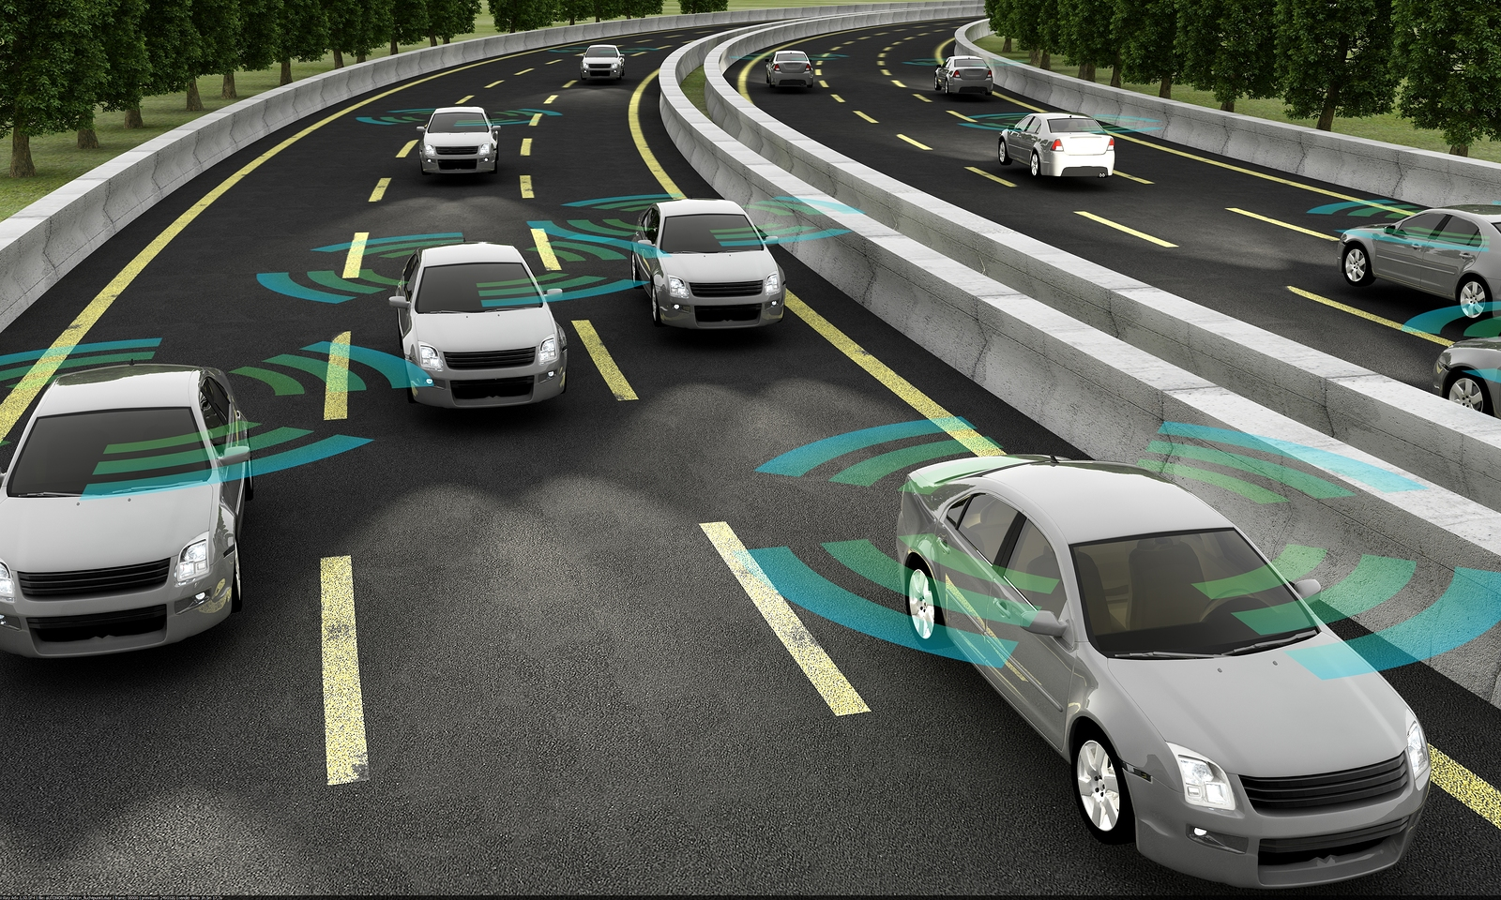
イメージセンサがアダプティブ速度制御を可能に
将来、自動運転車に向け衝突を避けるために、ハイエンドのイメージセンサは、道路にかかるサインや、街灯、道路を横切る歩行者も認識するようになります。クルマ1台当たり12個のイメージセンサが搭載され、いつでもクルマの周囲360度見渡すようになるという見積もりがあります。イメージセンサが画像を捉え、デジタルデータに変換されコンピュータに送られます。これらのセンサのメリットは、人間の目ではよく見えないような光のスペクトルの画像を高解像度で捉えることができることです。画像から、「停まれ」あるいは「道を譲れ」というサインを解釈する機能がセンサに埋め込まれるのではなく、コンピュータを使ってディープラーニングで解読することになるでしょう。

熱雑音により、温度が60℃以上に上がると、画質の解像度は劣化します。自律運転では、動作温度は90℃にもなることがあります。いずれもエンジンの近傍から熱くなりますが、適切な熱放散がなければそうなります。これらのデバイスを、熱が来ないように受動的に冷やすようなパスを与えても、あまり有効ではありません。このため、能動スポット冷却法が、たとえ周囲環境温度が熱くなっても、イメージセンサを冷たく保つことが必要なのです。

ヘッドアップディスプレイ
HUD（ヘッドアップディスプレイ）は、ドライバーがフロントガラス上を走っている速度を示すために長年使われてきました。高度なインフォテイメントシステムは、ドライバーに手に入る情報量がぐんと増え、その代わりドライバーが中央のダッシュボードやコンソールにある画面を見る時間の量は増えています。GPS（Global Positioning System）はクルマには標準装備されました。安全運転への関心が強いため、OEMはドライバーの視線の先が道路上にあるようにインフォテイメントシステムからの情報をフロントガラス上に映し出すようにしてきました。さらに、道路のサインの認識を高めるような更なる安全機能、あるいは道路を横切る歩行者をフロントガラス上のマーカーとして表示することは、ADAS（先進ドライバ支援システム）の助けになる可能性があります。

透明なフロントガラスにもっと多くの情報を投影することは、さらに大容量のヘッドアップディスプレイシステムが必要となりパワーを増やし熱も増やすことになります。デバイス温度を最大動作温度以内に抑えることは、能動スポット冷却が必要になります。
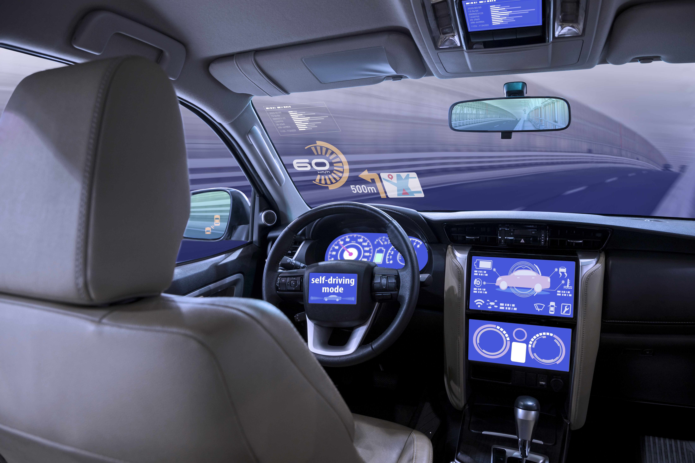
インフォテイメントシステムにもっと多くの情報を詰め込むと大容量のヘッドアップディスプレイが必要になり、能動冷却ソリューションが求められます。

問題点
自律化の応用機器はどれもまだ商用で入手できませんが、スマートヘッドライトや自動運転用イメージセンサ、インフォテイメント表示のためのヘッドアップディスプレイは、温度限界を超えるような動作温度が上がり熱を発生します。機能の効率化や安全性、正確性から熱に弱いデバイスを守ることになります。熱の中にはエンジンや太陽光の負荷で生じたものもあります。一方で、デバイスを狭い所に閉じ込めると放熱にも限界があるほどの狭いスペースの制約により熱が更に上昇することもあります。

デバイスを劣化から防ぐために、最大動作温度限界以下に熱に弱いデバイスを保つことは重要です。受動的な冷却だとデバイス温度を動作温度限界以下に下げることができないのなら、能動冷却を求めるべきでしょう。デバイスを周囲温度以下に冷却すると、ピーク性能を確実に維持できます。しかし、能動冷却は運転コストが加わり、断熱するパスが加わることにも注意することが重要です。放熱には対流させるためのファンを使うことが最も可能性がありそうです。

熱の要求に加え、環境問題に対する配慮も冷却ソリューションを選択する時に大切な役割を演じます。例えば、ガスを放出するようなソリューションは受け入れられません。それはレーザーやイメージセンサの光学系をコーティングして性能を時間の経過とともに劣化させてしまうからです。ガスを出さない熱材料を使うことは必須です。このままだと、湿気や水滴、屋外のゴミなどが電子回路に入って損傷させないように防ぐ外部の保護機構を創り出します。それが能動冷却システムになります。

ソリューション
ヒートシンクと界面材料だけが周囲温度より少し上の温度まで冷やせます。もしヒートシンクの熱抵抗が高ければ、高温側の温度は周囲温度よりも数℃高くなります。これはよくあるケースです。熱に弱い電子回路を限界温度より低く保つためには、スポット冷却が最良の結果になるでしょう。これには、熱電冷却器をシステムに導入し、冷却が必要な電子回路に近づけることでスポット冷却が可能になります。熱電冷却器に電流を流すと温度差を生じますので、これによって高温側の温度から50℃低い差を低温側にある重要なデバイスに送りその温度を下げるのです。いわば熱交換機です。熱は、ヒートシンクやファンなどの放熱機構を通して、周囲の空気に逃がす必要があります。高温側のヒートシンクは飽和しないことが重要です。さもないと、熱がデバイスに逆流しデバイスを熱くしてしまうからです。だから高い性能係数（COP）を持つ熱電冷却器の最適化が重要なのです。

下図に、DLPヘッドの照明応用に熱電冷却器を組み込んだ図を示します。熱電冷却器は二つの熱交換機に挟まれた格好になっています。冷却ブロックがDLPに直接、接する形になっています。熱電冷却器に電源が入ると、DLPからの熱を吸収し、冷却器を通して高温側の放熱機構、代表的にはヒートシンクやファンで汲み出します。高温側のヒートシンクが飽和しないことを確認することが重要です。さもないと熱がデバイスに戻ってしまうからです。高い性能係数（COP）を持つように熱電冷却器を最適化することが重要になります。閉ループのフィードバック制御回路を持つ温度センサ技術も同様に重要です。たとえペルチェ冷却モジュールが受動冷却技術よりもコストがかかるとしても、高温動作の応用には必要です。

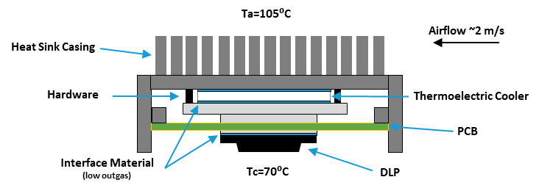
2-D diagram of DLP cooling application

レアードのHiTemp ETX シリーズ
スマートヘッドライトにせよ、イメージセンサにせよ、ヘッドアップディスプレイにせよ、どの自律応用システムでも優れた断熱機構が必要です。レアードサーマルシステムズは熱管理ソリューションや熱電技術の技術応用専門家がいます。当社は、HiTemp ETXシリーズの熱電冷却器を使う自律化システムの標準およびカスタム設計ソリューションを提供できます。この冷却器があると、高温でも優れた動作ができるようになります。

広い範囲のヒートポンプ能力や形状サイズ、入力電圧を持つ、HiTemp ETXシリーズの製品ラインには、50以上のモデルを含み、幅広い応用に対応しています。標準的な熱電冷却器の材料と比べると、このモデルのシリーズは、最大温度差（ΔT）が83℃と最も大きな断熱バリアを特長としています。この高性能な熱電モジュール構成だと、標準的なグレードの熱電冷却器が故障するような高温でも、性能を劣化させることなく優れた保護を提供します。この製品シリーズは、高い性能係数（COP）を維持しており、ヒートシンク技術が未熟でも外部の空気環境に対して最大の断熱ができます。

HiTemp ETXシリーズの詳細は次のサイトをご覧ください。
https://www.lairdthermal.com/products/thermoelectric-cooler-modules/peltier-hitemp-etx-series
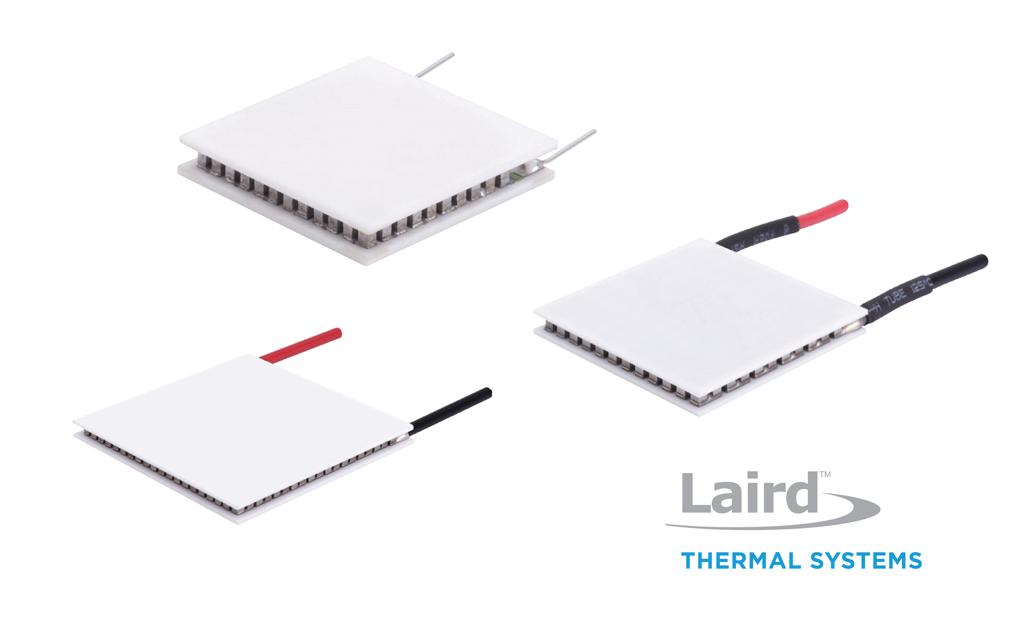
レアードサーマルシステムズのHiTemp ETXシリーズ

結論
技術的な精巧さや高度な機能と小型化を組み合わせるというトレンドは、能動冷却ソリューションの進化を、特に自律的な応用機器のような高温環境において推進し続けます。スマートヘッドライト照明や、イメージセンサ、ヘッドアップディスプレイのように、急に注目されている自律システムは、能動冷却を必要とし、クルマ寿命までの間、最高性能が維持されることを確認します。これらの重要なシステムで熱揺らぎは性能劣化を引き起こし、システム故障でさえも引き起こす可能性があります。HiTemp ETXシリーズのような高性能な熱電冷却器をシステムに組み入れる設計を行えば、熱に弱い電子回路を保護し、性能を最適化します。

レアードサーマルシステムズの紹介
レアードサーマルシステムズは、世界の医療、産業、運輸、および電気通信市場で求められているアプリケーション向けの熱管理手法を開発しています。当社は、熱電冷却器やアセンブリから温度コントローラーおよび液体冷却システムに至るまで、業界で最も多様な製品ポートフォリオを製造しています。当社のエンジニアは、高度な熱モデリングおよび管理技術を使用して、熱と温度制御に関する複雑な問題問題を解決しています。設計から、試作、社内テストに至る幅広い機能を提供することで、当社は製品開発ライフサイクルを通してお客様と緊密に連携して、リスクを軽減し、市場投入までの時間を短縮するよう心がけています。当社の世界規模の製造およびサポートリソースは、お客様が生産性や稼働時間、性能、および製品品質を最大化するのに役立ちます。 レアードサーマルシステムズは 標準または特注の熱管理手法を入手する最適の選択肢です。。詳細については、www.lairdthermal.com をご覧ください。

レアードサーマルシステムズへのコンタクト
レアードサーマルシステムズに関してご質問をお持ちの方やさらに詳しい情報をご希望の方は、www.lairdthermal.com にアクセスしてお問い合わせください。

Laird-Thermal-Systems-Cooling-Solutions-for-Automotive-Technologies-Application-Note-082520-JP
Trademarks
© Copyright 2020 Laird Thermal Systems, Inc. All rights reserved. Laird™, the Laird Ring Logo, and Laird Thermal Systems™ are trademarks or registered trademarks of Laird Limited or its subsidiaries

